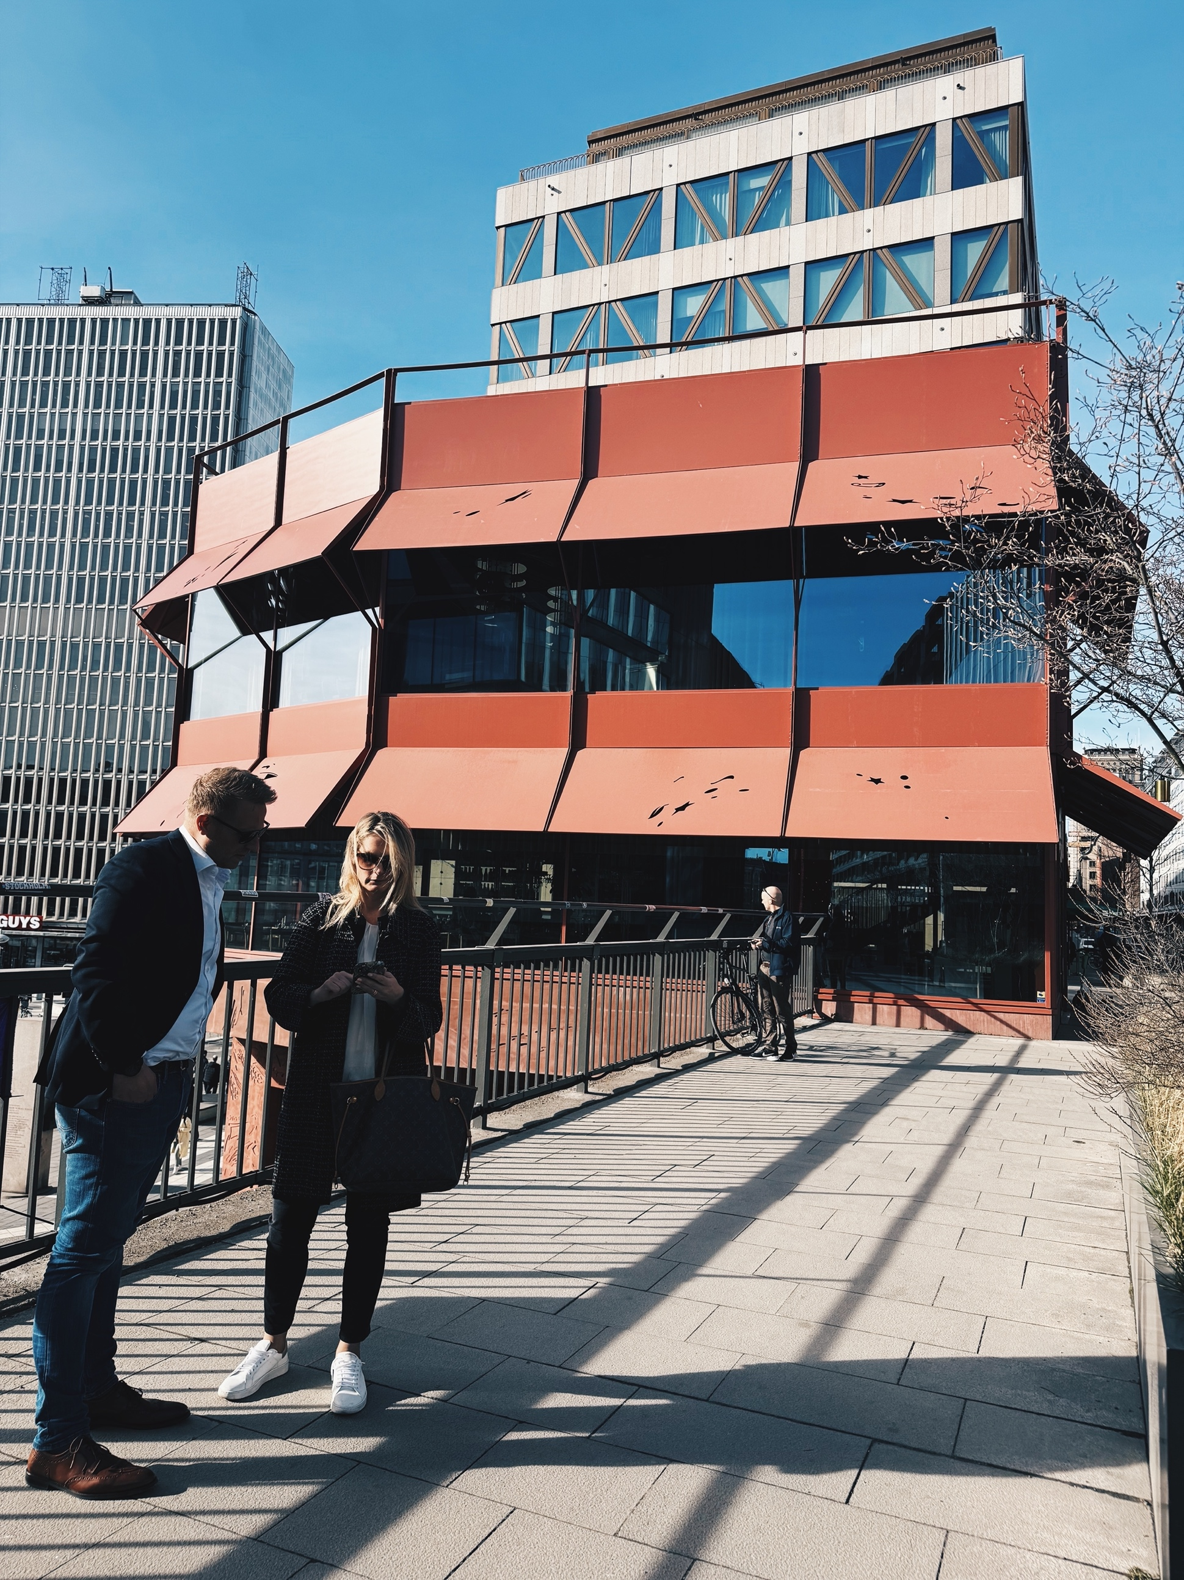
TalentCrew Sverige AB | Kungsgatan 9 | Stockholm | info@talentcrew.se
Intervjuguide
- Inför, under & efter intervjun

Intervju
Intervjun är starkt sammankopplad med kandidatupplevelsen – du som intervjuar är en ambassadör för företaget – vilken känsla vill du att kandidaten ska lämna mötet med? Intervjun är inte enbart ett tillfälle för företaget att utvärdera kandidaten med sina frågor, det är av lika stor vikt att presentera företaget likväl rollen på ett nyanserat, transparent och sanningsenligt sätt samtidigt som kandidaten får möjlighet att ställa sina frågor. Vad kan du då tänka på inför, under och efter en intervju - för att skapa en god upplevelse samtidigt som du kvalificerar kandidaten?

Inför
Hur lyckad och effektiv en intervju blir beror till stor del på förberedelserna inför. Desto mer påläst och förberedd du är, desto mer kan du fokusera på att utvärdera kandidaten sett till hens svar och reaktioner under själva intervjutillfället.

- Är du förberedd så att du kan berätta om organisationsstrukturen, kulturen, USP:ar, teamet, ledarskapet, framtidsvisioner, förmåner, utvecklingsmöjligheter men framförallt vad rollen i sig innebär sett till arbetsuppgifter och ansvar?
- Är du påläst om kandidaten du ska träffa? Läs både CV och eventuell LinkedInprofil.
- Har du förberett frågor utifrån den specifika kravprofilen för rollen? Förbered även frågor till kandidaten gällande sådant som du inte kan läsa dig till i CV:et, med fokus på erfarenheter, kompetenser och egenskaper som är grundläggande för den aktuella rollen.
- Har du mailat en bekräftelse till kandidaten med information om tid, plats och vem kandidaten ska träffa?
- Har du bokat rum till intervjun?

Under
Det är lätt hänt att man vill veta allt om en kandidat, dock så har samtliga parter oftast begränsat med tid, håll dig därför till de frågor som är av mest relevans sett till rollen som diskuteras. Försök avgränsa dig och fokusera på de roller som kandidaten har haft i närtid - kunskap är en färskvara, är det av vikt vad kandidaten gjorde under 90-talet? Vidare får man inte glömma att intervjuer kan vara en ovan och/eller känsloladdad situation för kandidater och att det därmed är av betydelse att få dem att känna sig bekväma under intervjuns gång så att de vågar öppna upp.

- Kom i tid till ert avtalade möte. Ifall du kommer sent kan det ge ett stressat intryck som speglar av sig.
- Lägg undan distraktioner så som mobil och/eller dator. Ifall du ständigt kollar på mobilen/datorn kan det ge ett nonchalant intryck samtidigt som intervjun tappar sitt momentum.
- Presentera dig själv – Vad är din roll och ansvar. När började du på bolaget och hur har din resa sett ut?
- Presentera upplägget för dagens intervju. Förslagsvis att du först kommer att berätta om bolaget och rollen som sådan, följt av frågor till kandidaten kring hens tidigare erfarenhet och hen som person, för att därefter avsluta med att kandidaten får möjlighet att ställa frågor och/eller om hen vill tillägga något om sig själv och sin erfarenhet.
- Var lyhörd, ställ följdfrågor och gräv djupare i relevanta arbetsuppgifter. Var inte rädd om att be kandidaten att utveckla sina svar eller ge exempel, på så sätt får du ett bättre intervjuunderlag. En bra tumregel är att lyssna mer än vad du pratar.
- Glöm inte att det är du som styr intervjun - Svävar kandidaten iväg, led hen tillbaka till huvudfrågan.
- Skriv anteckningar! Du kommer sannerligen ha ett antal intervjuer för en och samma roll, ta noteringar för att komma ihåg vem som sa vad. Men även för eventuella framtiden möten, kanske var det något svar som du anser man bör gräva djupare i?
- Avsluta med att beskriva hur processen ser ut framåt - antal steg, vad dessa steg innefattar och vem kandidaten i så fall kommer att träffa. Ifall test förekommer under processen förklara vad för typ av test/vad de mäter.
- Glöm inte att meddela när och på vilket sätt kandidaten kan förvänta sig återkoppling angående rekryteringen.

Efter
Ofta springer man iväg från intervjun in i nästa möte, men ta några minuter där emellan för reflektion, för att samla och skriva ned dina tankar kring kandidaten – detta kan även vara av värde för kollegor som eventuellt ska ta vid i processen senare. Och glöm inte att vikten av en god kandidatupplevelsen kvarstår.

- Skriv ned dina generella intryck av kandidaten likväl om det är några frågetecken som du skulle vilja ha kompletterande information kring.
- Lägg in dina anteckningar i ert rekryteringsverktyg, det kan vara till användning för dig själv eller kollegor som ska ha framtida intervjuer.
- Var transparent och håll kandidaten uppdaterad. Ifall processen drar ut på tiden, återkoppla det till kandidaten, ett enkelt mail som förklarar situationen kan höja kandidatupplevelsen avsevärt.

Övrigt

- Håller du i rekryteringsprocessen men det är en annan person som är rekryterande chef? Stäm av vad hen tycker att du bör fokusera på under intervjutillfällena.
- Har redan kandidaten varit på en intervju och du ska hålla i den andra? Synka med tidigare part från er sida – vilka frågor ställde hen och vad tycker hen att du ska fokusera på under ert möte?
- Avsätt åtminstone en timme för en intervju. Det kan gå fortare än så, men hellre att ni har tid över än att ni stressar igenom mötet – något som bidrar till sämre kandidatupplevelse.
- Majoriteten av kandidater tänker att hur de blir behandlade som kandidat skulle motsvara hur de skulle bli behandlade som medarbetare – Så glöm inte att behandla dem väl!
- Majoriteten av kandidater önskar feedback efter avslutad process samtidigt upplever majoriteten att de inte får detta. Försök vara saklig och ge exempel på varför kandidaten inte var rätt för rollen. Kanske är det så att kandidaten kan vara lämplig för en annan roll inom bolaget eller om ett par år då hen har mer erfarenhet? Lämnar ni kandidaten som en ambassadör eller kritiker?
- Om du intervjuar flera kandidater för samma roll, glöm inte att vara konsekvent med de frågor som du ställer till kandidaterna, d v s att du ställer samma typ av frågor kopplat till kravprofilen. Således kan du även jämföra svaren sinsemellan och vara objektiv.
- Glöm inte att kandidaterna lägger stort engagemang och tid då de är med i en rekryteringsprocess, speciellt sett till intervjutillfällena och med hänsyn till att de ofta redan har ett jobb i dagsläget. Försök vara proaktiv och flexibel med intervjutiderna – försök tidigt avsätta några slottider i din kalender avsedda för just intervjuer, gärna i anslutning till morgon/lunch/eftermiddag då det brukar vara lättare för kandidater att komma iväg.

I sin korthet

Var väl påläst om både kandidaterna du träffar likväl om bolaget som du representerar.
Avgränsa, förbered och håll dig till relevanta frågor kopplade till den aktuella rollen.
Skapa en struktur för intervjuns upplägg för att uppnå objektivitet, effektivitet och kvalité.
Var transparant mot kandidaterna, arbeta med kontinuerlig återkoppling och ge feedback för att uppnå en god kandidatupplevelse.

